ČETRTEK, 19.11
Dragi učenec!
V tabeli boš našel povezave razlage snovi in svoje naloge, ki so podčrtane. Naloge pa bodo potem starši fotografirali in jih poslali po e-pošti.
PREDMET | NAVODILA | OPOMBE
SLJ | BRANJE IN PISANJE  Odpri učbenik na strani 38.  Preberi črke in besede.  Odpri na strani 56 v delovnem zvezku.  Preberi besede in prepiši v črtovje. | Fotografijo opravljenega dela starši pošljejo po e-pošti.
MAT | PRIMERJAMO ŠTEVILA PO VELIKOSTI  Sedaj pa boš v delovnem zvezku odprl na strani 52.  Tako kot pri prejšnjih nalogah, boš prvo nalogo rešil po istem postopku kot tiste na prejšnjih straneh.  Pri drugi nalogi imaš sedaj samo števila. Ugotovi katero je večje, manjše ali enako – nato pa postavi usta krokodilčka v pravo smer (<,>,=). | Fotografijo opravljenega dela starši pošljejo po e-pošti.
ŠPO | Razgibajmo se na mestu.  Pod tabelo imaš vaje ravnotežja. Vanje vključi tudi svoje družinske člane in med seboj primerjajte rezultate.

Vaje ravnotežja na mestu:
Najprej vaje naredi na tleh. V tabelo zapiši koliko časa si zdržal.
Nato iste vaje naredi še na deblu ali na debelejši vrvi ali doma v stanovanju in ponovno zapiši čas.
- vaja: 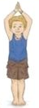 2. vaja: 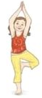 3. vaja: 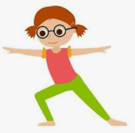 4. vaja: 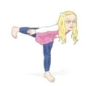
VAJA | ČAS NA TLEH | ČAS NA DEBLU / VRVI
- vaja | (max 1 min)
- vaja
- vaja
- vaja
Primerjaj rezultate med seboj in se s staršem (bratom , sestro) pogovori, zakaj se časi tako razlikujejo

